**UJIAN TENGAH SEMESTER TA.2022/2023**

**PEMROGRAMAN LANJUT**



Muhamad Dewano Arlingga (21.11.3842)

Akmal Bayu Wardana (21.11.3852)

Ridlo Pangestu (21.11.3861)

Muhammad Abdul Raafi (21.11.3867)

Ahmad Mabruri (21.11.3872)

INFORMATIKA

FAKULTAS ILMU KOMPUTER

UNIVERSITAS AMIKOM YOGYAKARTA

2022/2023

i. Latar Belakang

Perkembangan bisnis secara online di Indonesia sekarang sangat pesat, salah satunya dengan melakukan belanja secara online. Belanja online atau ecommerce merupakan salah satu cara berbelanja melalui alat komunikasi elektronik atau jejaring sosial yang digunakan dalam transaksi jual beli, di mana pembeli tidak perlu susah payah datang ke toko untuk melihat dan membeli apa yang mereka cari, hanya tinggal melihat barang yang diinginkan melalui internet kemudian memesan barang sesuai pilihan dan mentransfer uangnya dan kemudian barang tersebut akan dikirim oleh toko online tersebut kerumah pembeli. E-commerce sebenarnya merupakan pihak ketiga yang akan menjembatani kedua pelaku jual beli produk secara online. Sekarang online shopping pun telah menjadi jalan tempuh bagi pengguna karena dinilai lebih praktis. Dengan perkembangan browsing, belanja online menjadi cara alternatif pembelian barang karena internet tentu dapat diklasifikasikan sebagai sesuatu yang baru dalam format berbelanja. Internet kini sudah berkembang dalam hal jangkauan layanan, efisiensi, keamanan dan popularitas. Toko online atau sering kita sebut e-commerce merupakan bentuk perubahan yang di sajikan oleh internet dari segi inovasi dalam berbelanja dengan memberikan berbagai kemudahan dalam proses transaksinya. Gaya hidup masyarakat yang ikut berubah karena pengaruh dari perkembangan teknologi tersebut, salah satu yang paling mencolok adalah gadget dengan kecenderungan beraktivitas di dunia maya seperti berbelanja secara online atau lebih sering disebut dengan belanja online Belanja secara online atau sering disebut dengan e-commerce memiliki beberapa keunggulan yang dapat dirasakan bagi penggunanya seperti tidak perlu keluar rumah ataupun pergi ketempat belanja, yang dibutuhkan hanyalah memesan barang tersebut kemudian barang tersebut akan diantarkan kerumah. Kedua keunggulan yang dirasakan adalah hemat waktu dalam membeli dan hemat bahan bakar untuk berputar-putar dalam hal berbelanja, kita juga dapat mengontrol harga atau membandingkan harga dari beberapa tempat online shop. Ketiga online shop atau e-commerce selalu buka dalam waktu 24 jam, hal inilah yang menguntungkan kita dalam menentukan waktu kapan kita akan belakukan aktivitas online shop. Disamping keunggulan yang kita rasakan ada beberapa ketidaknyamanan yang kita rasakan atau kelemahan dari online shop yang dirasakan seperti adanya jeda waktu antara pembayaran dan pengiriman produk. Kedua kita tidak dapat mencoba barang yang kita pesan sebelum membelinya. Ketiga, kita tidak dapat memeriksa barang yang kita pesan sebelumnya, apakah terdapat kerusakan atau tidak. Kepercayaan konsumen dalam berbelanja online atau e-commerce adalah kendala yang sulit untuk dikendalikan karena ada hubungannya dengan niat beli konsumen, mendefinisikan kepercayaan sebagai keyakinan suatu pihak akan menemukan apa yang diinginkan dari pihak lain bukan apa yang ditakutkan dari pihak lain dan kepercayaan merupakan keyakinan mutual dari kedua pihak antara pembeli dan penjual dimana keduanya tidak akan memanfaatkan kelemahan pihak lain. Faktor kepercayaan merupakan faktor kunci dari sekian banyak faktor yang mempengaruhi terjadinya transaksi jual beli pada online shop. Hanya konsumen yang memiliki rasa kepercayaan penuh yang berani melakukan aktivitas jual beli melalui media online. Tanpa ada suatu kepercayaan penuh dari konsumen, sangatlah tidak mungkin transaksi melalui media onlinei akan terjadi. Dalam sistem berbelanja online, ketika seorang konsumen ingin memutuskan untuk membeli produk secara online atau berbelanja secara online pastilah terbesit suatu keraguan akan terjadinya suatu resiko yang diterima oleh konsumen. Oleh karenanya kepercayaan sangat berperan penting dalam perdagangan melalui elektronik sejak bisnis internet diyakini oleh konsumen

ii. Tujuan

dengan berbelanja secara online konsumen tidak perlu pergi ke toko sehingga bisa menghemat waktu , konsumen juga bisa merasa lebih hemat karena sering ada diskon yang di tawarkan , dan juga dapat melihat barang dengan mudah karena sudah teredia foto barang yang di inginkan. lebih nyaman karena bisa dengan mudah mencari barang yang di inginkan cukup dengan mengetiknya di kolom pencarian. tidak perlu pusing mengatur waktu kapan akan pergi berbelanja ke pusat perbelanjaan karena cukup dengan gadget dan koneksi internet yang stabil, sudah bisa berbelanja dimanapun dan kapanpun. Konsumen juga bisa melihat harga ,yang sesuai dengan budget yang di miliki

iii. isi

a. Wireframe

- Properties



-Messenger

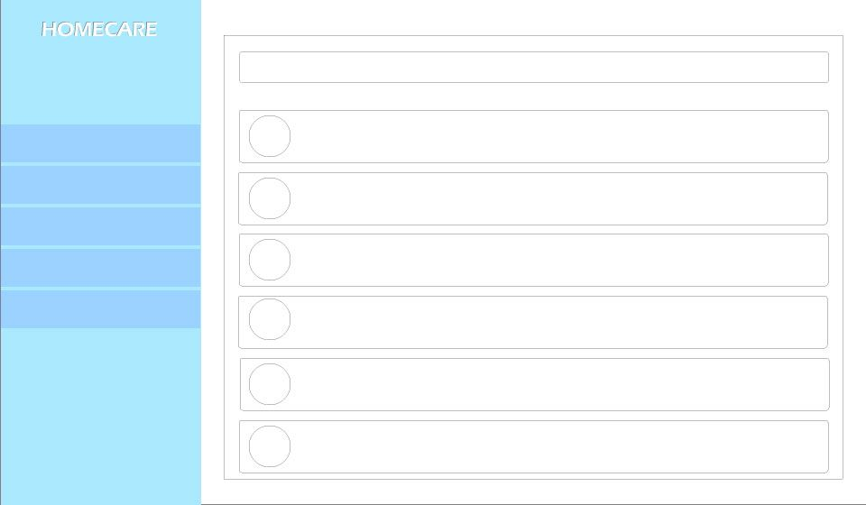

* Checkout

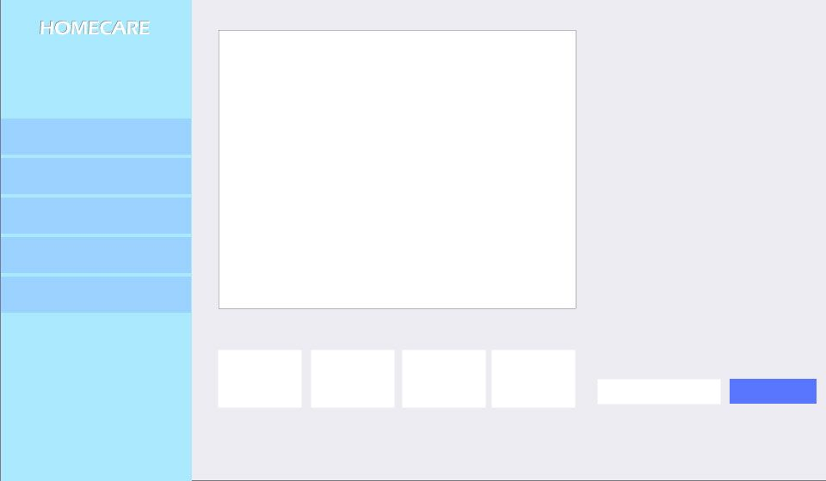

b. UI

Tampilan Pertama

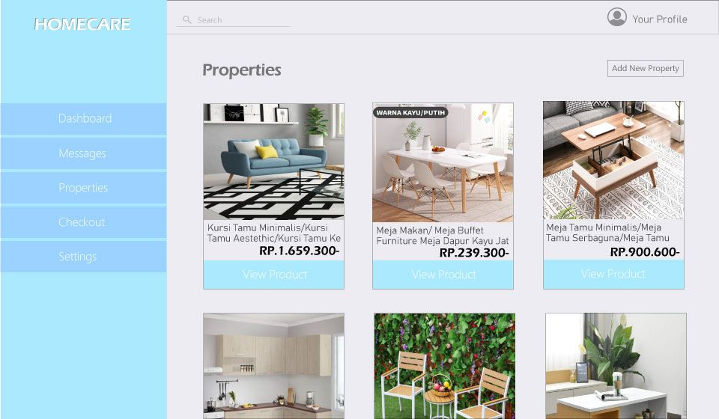

Tampilan Kedua

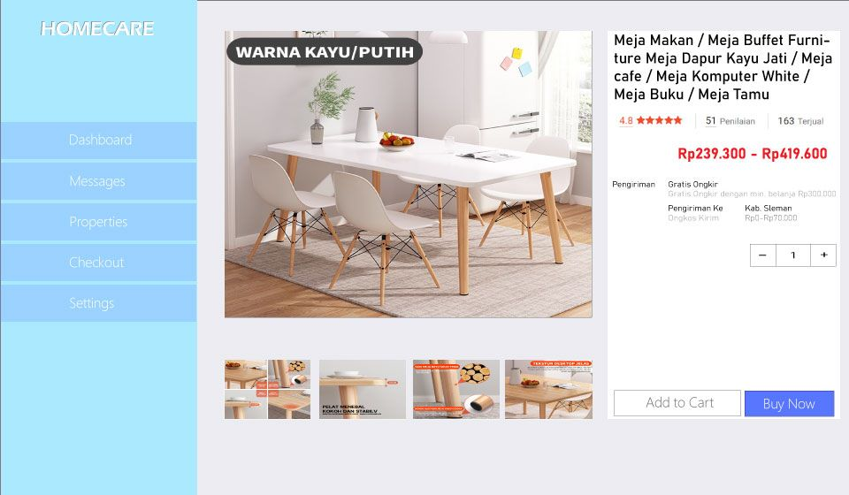

Tampilan Ketiga

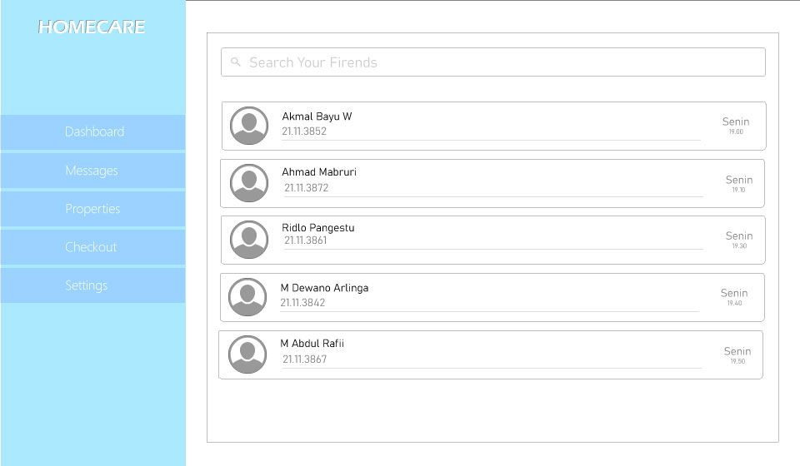

c. Button

A. button depan



















B. button belakang



















d. Codingan (copy background putih)

A.MainWindow.xaml

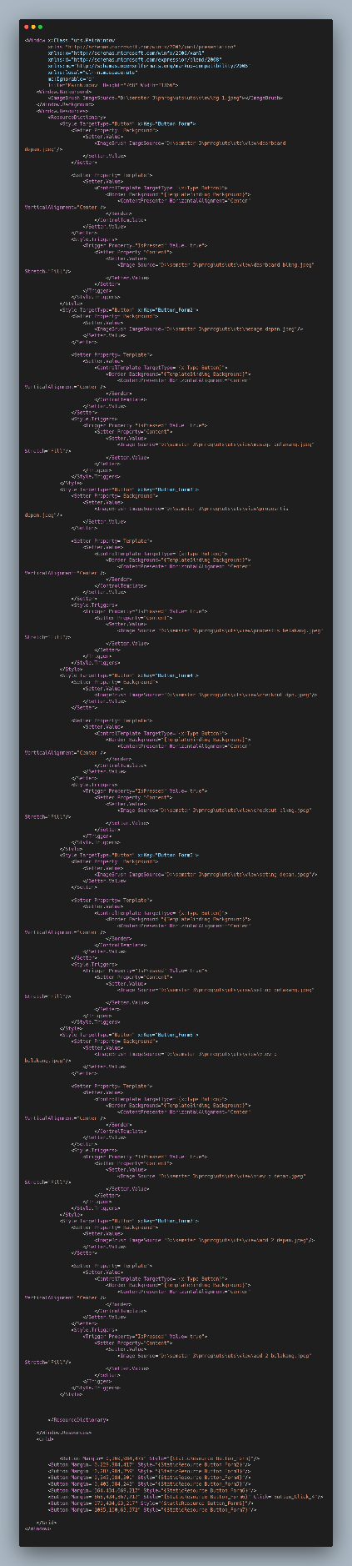

B. MainWindow.xaml.cs

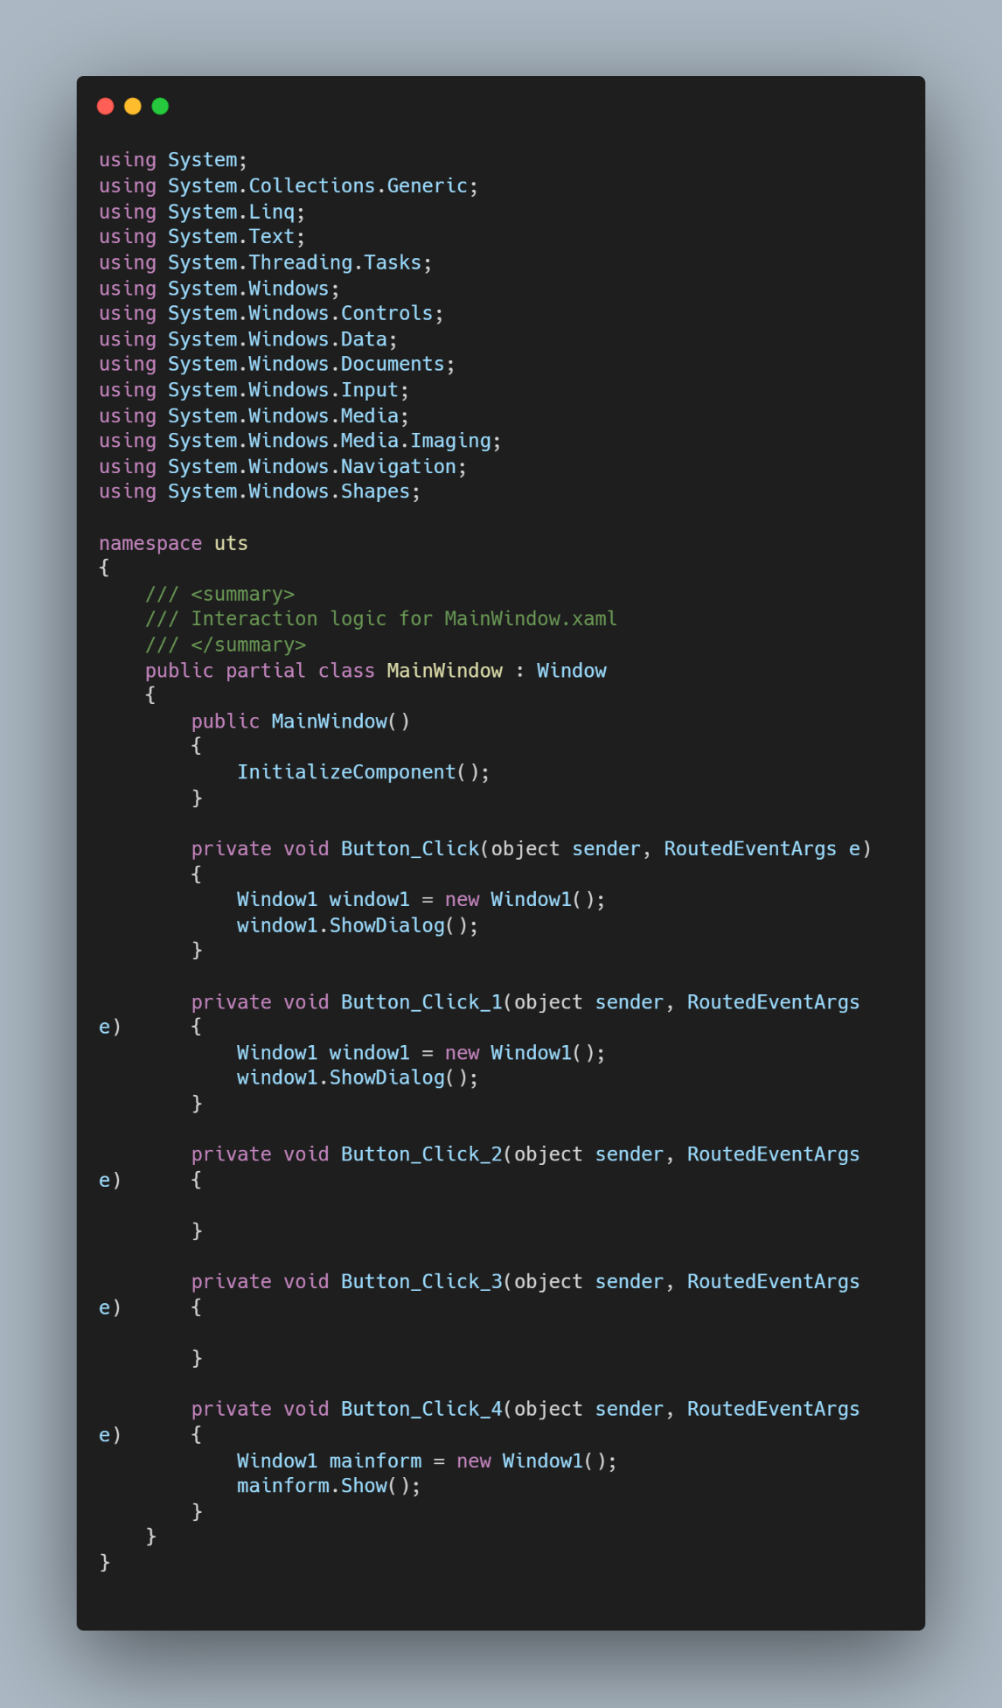

C. Window1.xaml

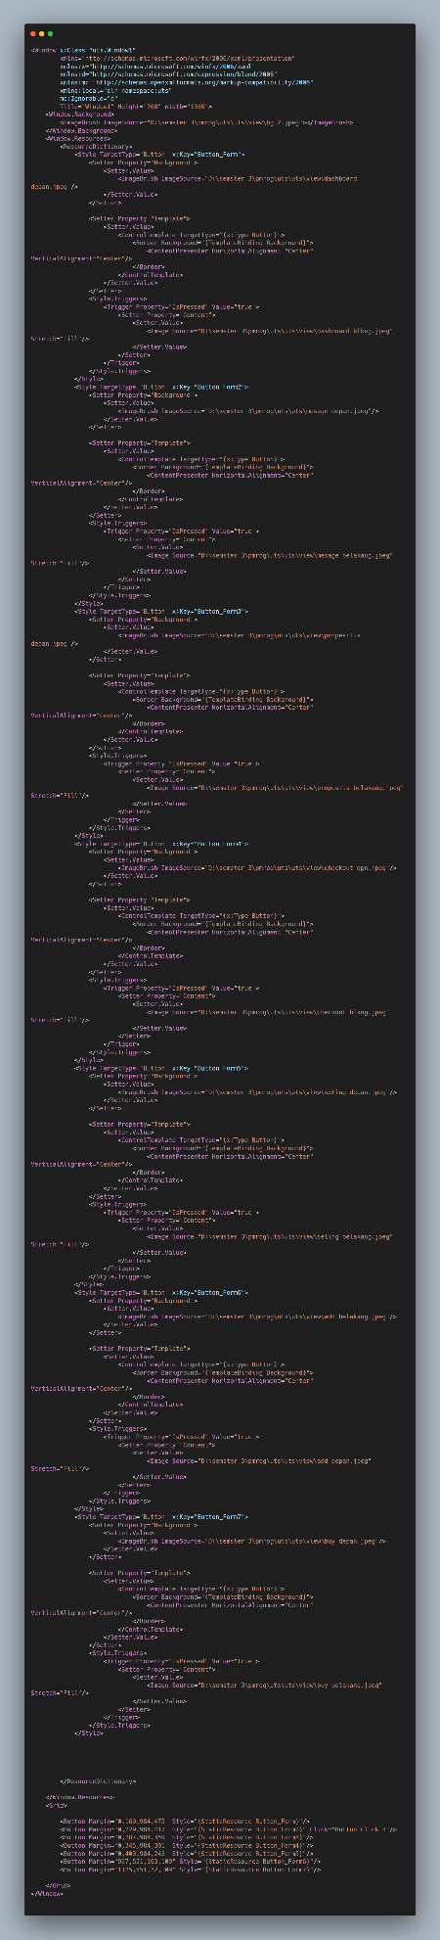

D. Window1.xaml.cs

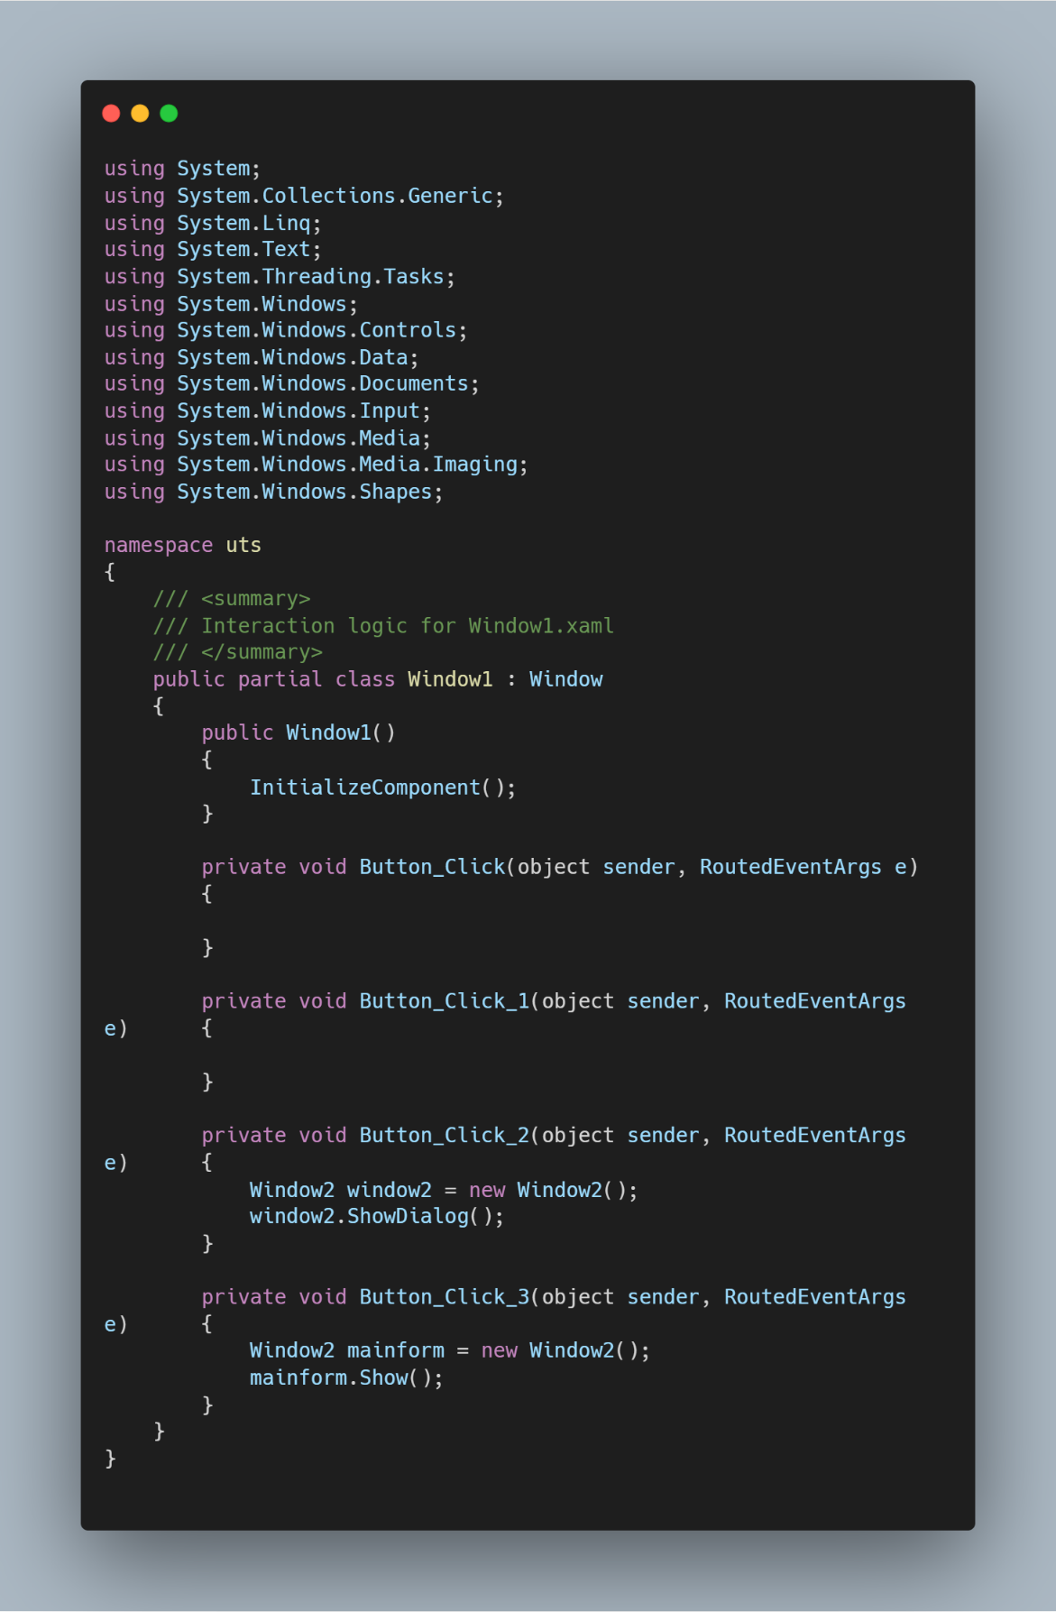

E. Window2.xaml

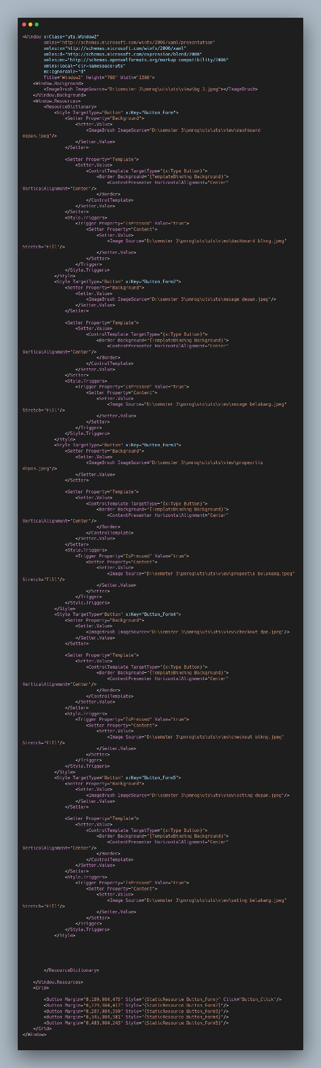

F. Window3.xaml.cs

